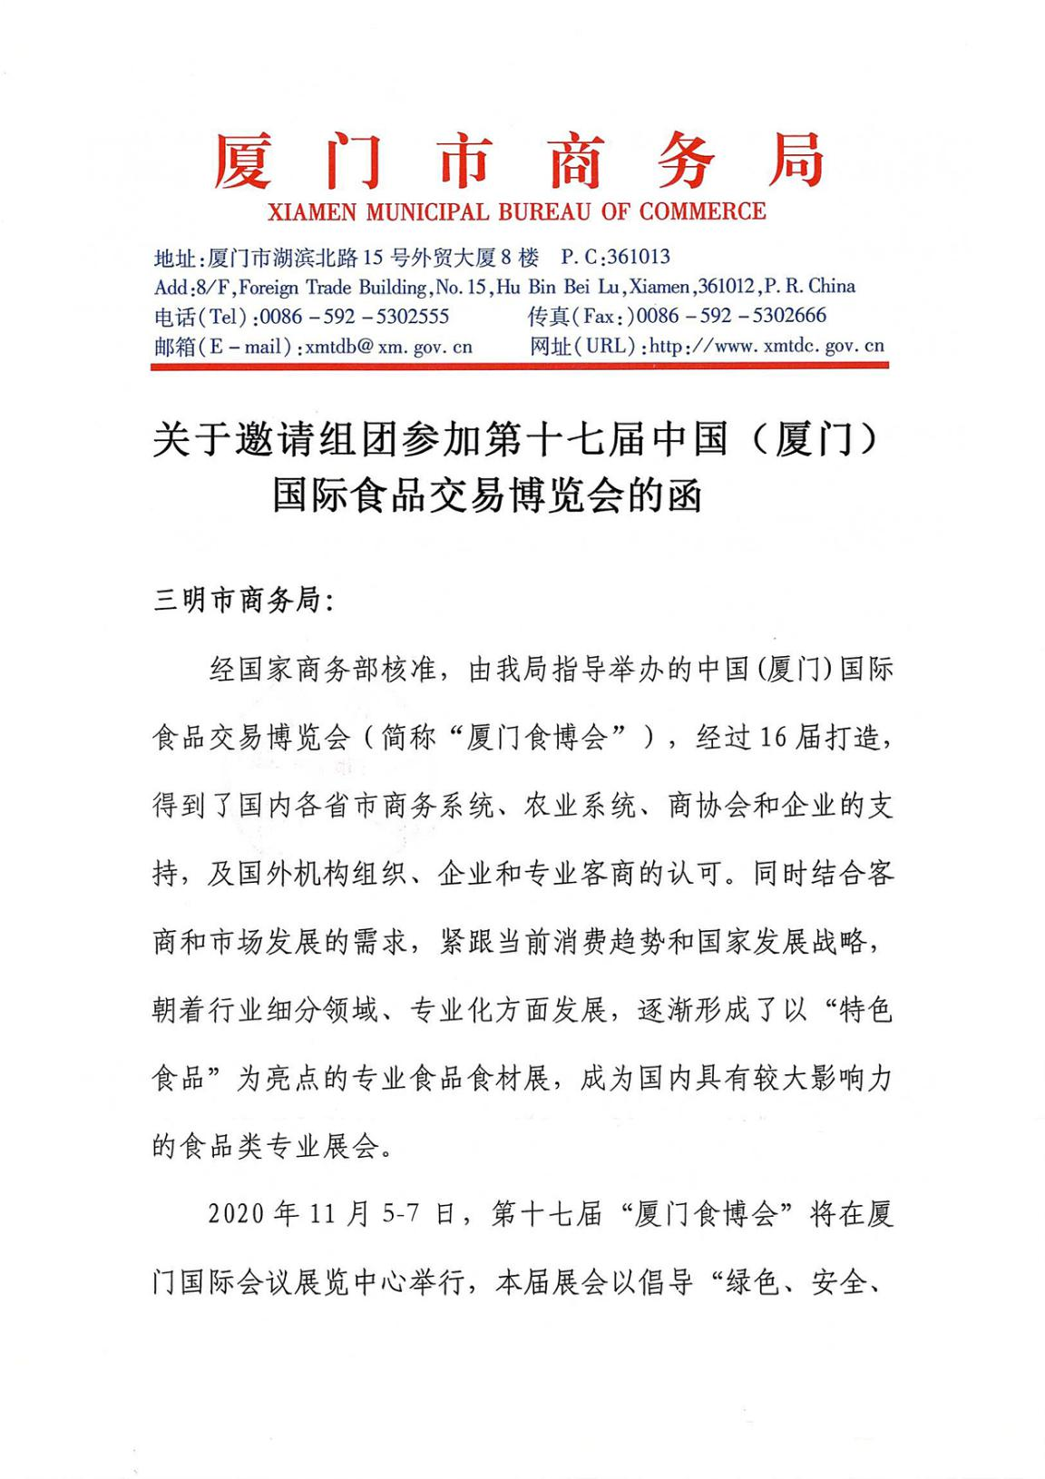
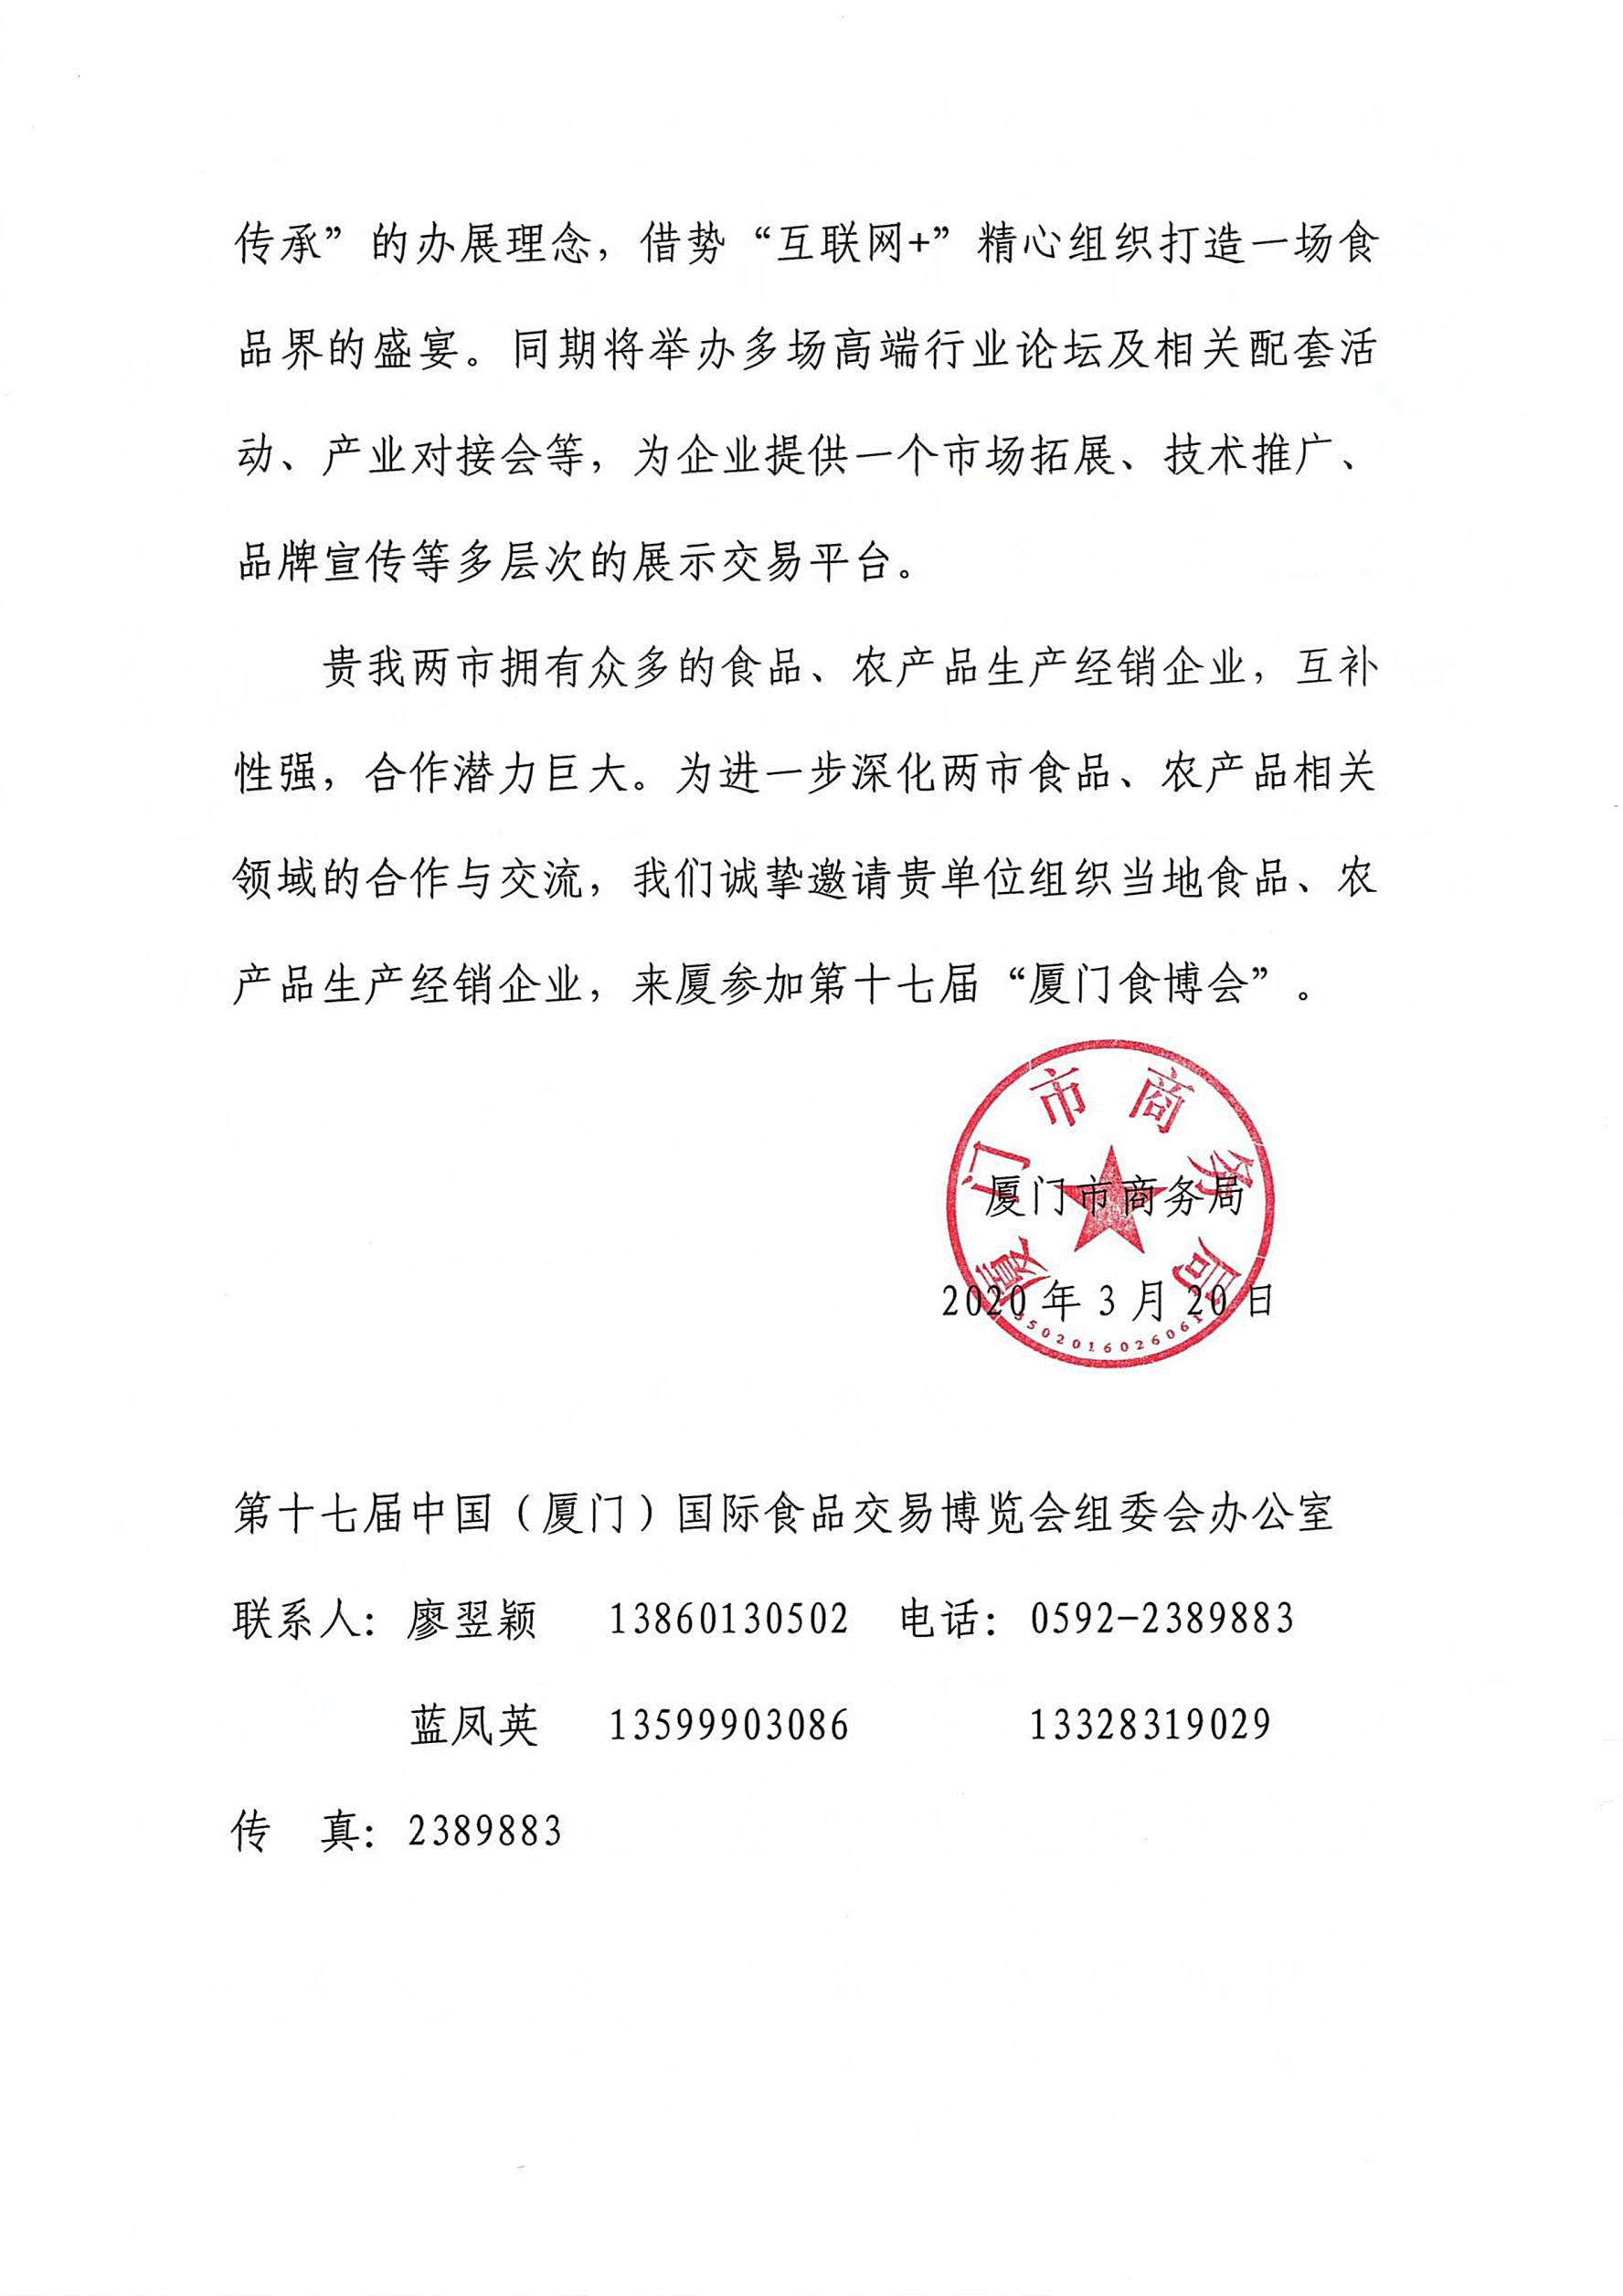

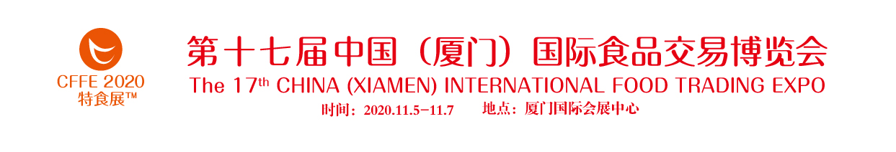 中国（厦门）国际食品交易博览会，是一个助力食品、农产品及餐饮食材企业打通上下游产业链，拓展东南沿海市场份额，为企业产品销售、品牌战略升级提供新通道的平台。
大会将通过“您的买家”，提供参展企业与10000+实力采购商高效对接的机会，助企业快速获取交易新商机。

- 展会时间、地点

- 时间：2020年11月5至7日
- 地点：厦门国际会展中心
- 展品范围：
（1）名优特产品：绿色食品、有机食品、老字号产品、优质农副产品等
（2）畜禽水产：冷冻/冰鲜肉及调理食材、冷冻/速冻家禽与调理食材、冷冻/速冻水产、水产调理食材及深加工制品
（3）粮油米面：各类食用油、大米、杂粮、面粉及加工制品等
（4）调味品：调味粉、调味汁、调味酱、香辛料、火锅底料等
（5）果蔬食材：各类特色水果及果蔬制品，冷冻/速冻蔬菜、预包装蔬菜及调理食材、豆制品类、菌菇类等
（6）酒水饮料系列：饮料、酒水、茶叶等
（7）产业配套设备
4.组织机构：
核准单位：中华人民共和国商务部
指导单位：中国食品土畜进出口商会 福建省商务厅
厦门市商务局 福建省对口支援新疆工作前方指挥部
主办单位：厦门市食品行业协会 厦门市凤凰创意会展服务有限公司
协办单位：福建省食品安全促进会

- 展位费用及补助标准

三明市商务局组团优惠价：标准展位4000元/个，特装馆价格由参展企业与主办方另订（主办方联系方式附后；注：光地企业自行设计搭建）。

展位费补助标准：
由三明市财政给予2000元/个展位费补助，其余由企业自付。
（注：补助申请在参展结束后由各县（市、区）商务局、贸促会会同财政局做好初审、上报和拨付，具体要求请参照明商务综[2020]9号通知执行）。

- 参展报名注意事项

- “厦门食博会”邀请函，详见附件1
- 参展报名表，详见附件2
- 各类展位类型效果图，详见附件3
4. 企业参展报名资料包括：营业执照、生产或经营许可证、开票资料、报名表

四、参展报名联系人

主办方凤凰会展：
周丽华：13328325290 电话：0592-2389128 邮箱：1468927985@qq.com
蓝凤英：13328319029 电话：0592-2389139 邮箱：674105013@qq.com

附件2.企业参展报名表
企业参展报名表
单位名称 |  |  |  |  |  | 主营产品
联系人 |  | 联系电话 |  |  |  | 联系地址
展览形式 | 标准展位3m*3m |  | 个 |  |  | 合计展位费： 元
 | 特装展位（36㎡起订） |  | ㎡ |  |  | 合计展位费： 元
意向买  家类型 | A、贸易批发商 B、酒店、餐饮连锁 C、连锁商超、便利店  D、社区团购配送 E、电商、微商 F、其他
意向  对接  买家 | 买家单位名称 |  |  | 联系人 | 联系方式 |  |  | 备注

1．请完整填写表格，在所选栏目前“□”内打“√”
2．请认真填写意向对接买家单位名称，方便组委会精准邀约买家到会洽谈
3. 展位排列按交款时间顺序自选
4．优惠价格为标展4000元/个，光地600元/㎡
5．报名表上应标明参加的展览形式，预定的展位个数（㎡），以便计算费用
6 .企业参展报名资料包括：营业执照、生产或经营许可证、开票资料、参展报名表
- 请将上述报名资料于2020年9月30日前发送邮箱1468927985@qq.com

附件3.各类展位类型效果图
双开口（角位）标展示意图：
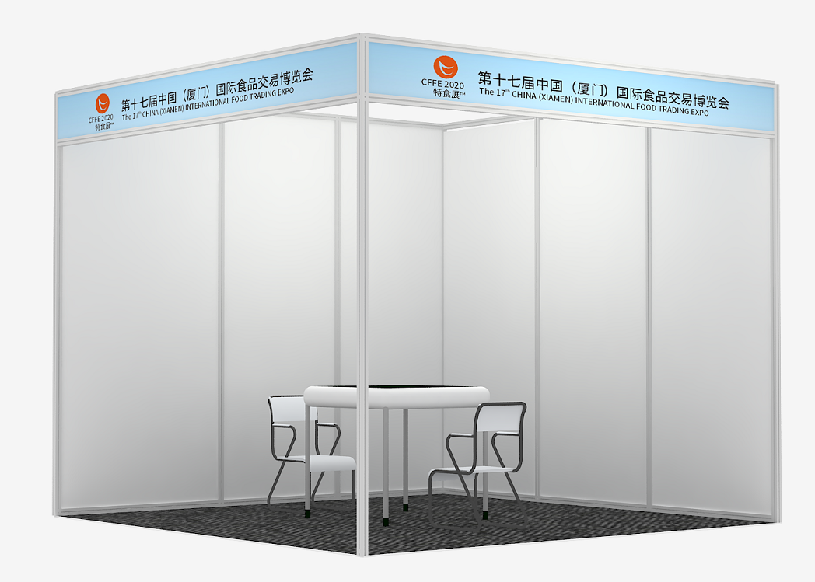
微特展示图：（组委会包搭建16000元）
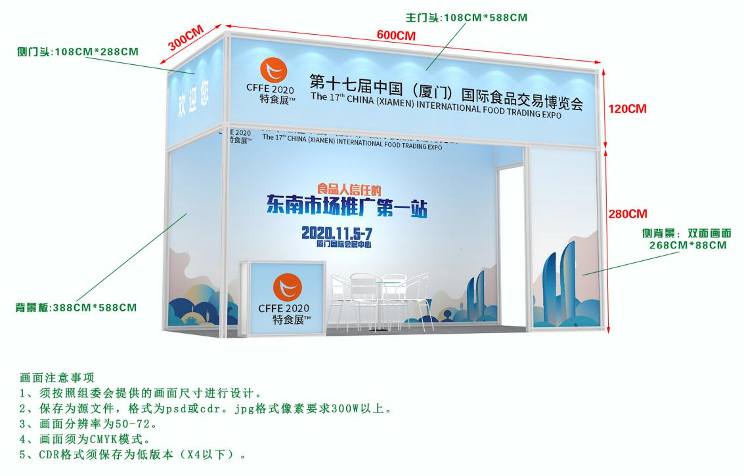

36平米搭建示意图（组委会包搭建30000元，也可自行设计和搭建）
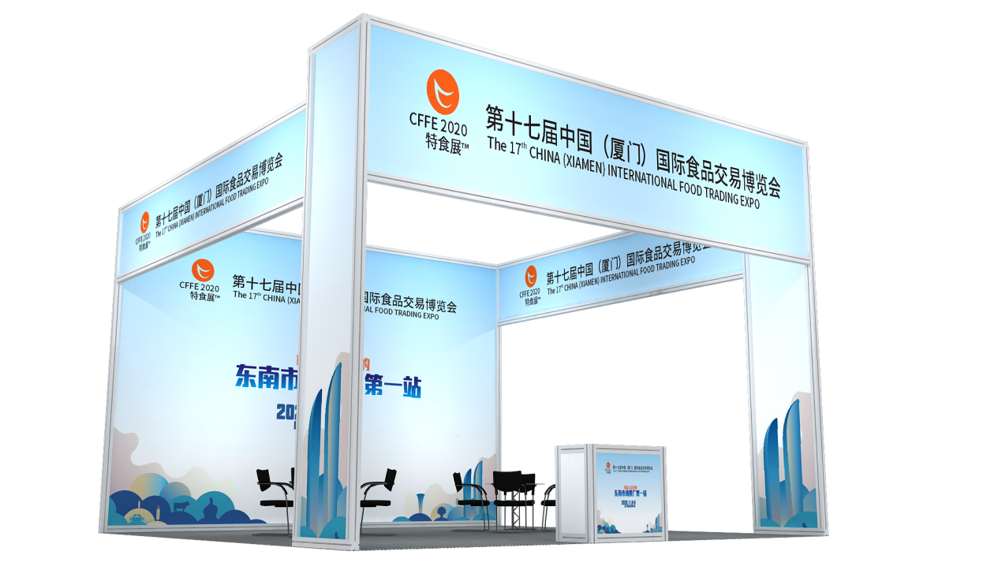

企业自行搭建特装展示图：
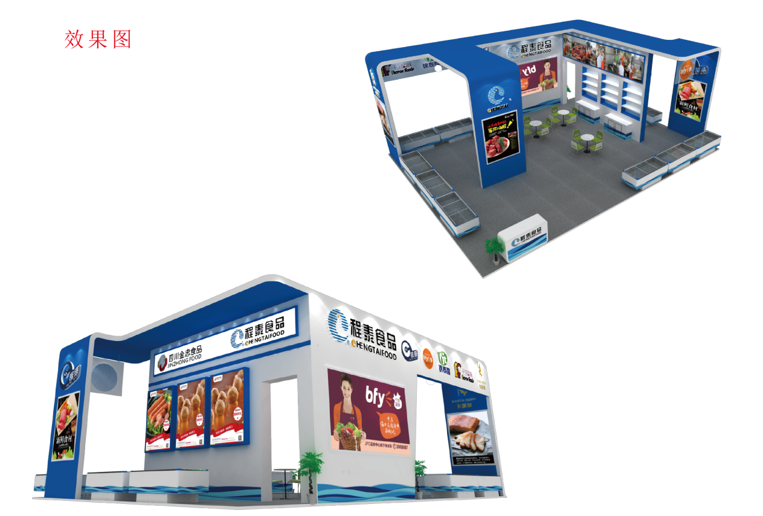

参展企业特装现场图：

